Міністерство освіти і науки України
Карпатський національний університет імені В.Стефаника
Кафедра інформаційних технологій
Програмування інтернет
Лабораторна робота №8

Виконав: Афтанас С.В.
Група ІПЗ-21
Дата: 23 листопада 2025р.
Викладач: Дутчак М.С.

Івано-Франківськ – 2025

Завдання.
Варіант 3
Завдання 1:
Створіть об'єкт, що описує час (години, хвилини, секунди), і наступні функції для роботи з цим об'єктом.
1.1. Функція виведення поточного часу на екран.
1.2. Функція зміни часу на передану через поле введення кількість секунд.
Враховуйте те, що в останній функції при зміні однієї частини часу, може змінитися й інша. Наприклад: якщо до часу «20:30:45» Додайте 30 секунд, то має вийти «20:31:15», а не «20:30:75».

Завдання 2:
2.1. Напишіть функцію, яка виводить на сторінку поточну дату у вигляді:
Дата: 21 жовтня 2025 року
День тижня: вівторок
Час: 15:08
Реалізуйте запуск цієї функції при натисканні на кнопку з написом “Виконати”, перед якою напишіть “Завдання 2.1.Виведення поточної дати, дня тижня і часу”.
2.2 Напишіть функцію, яка за заданим роком та номером місяця визначає останній день місяця.
2.3 Реалізуйте функцію, яка повертає об’єкт з двома полями:
- кількість секунд, яка пройшла від початку сьогоднішнього дня;
- кількість секунд до початку наступного дня.

Завдання 3:
Створіть клас Car з властивостями brand, model, year.
Додайте метод info(), який виводить інформацію про автомобіль.
class Car {
constructor(brand, model, year) {
this.brand = brand;
this.model = model;
this.year = year;
}

info() {
console.log(`Авто: ${this.brand} ${this.model}, ${this.year} року.`);
}
}

const car1 = new Car("Toyota", "Camry", 2020);
car1.info();

Завдання 4:
Створіть клас ElectricCar, який наслідується від Car і має додаткову властивість battery.
Додайте метод charge().
class ElectricCar extends Car {
constructor(brand, model, year, battery) {
super(brand, model, year);
this.battery = battery;
}

charge() {
console.log(`${this.brand} ${this.model} заряджається... Батарея: ${this.battery} kWh`);
}
}

const tesla = new ElectricCar("Tesla", "Model 3", 2022, 75);
tesla.info();
tesla.charge();

Завдання 5:
Додайте статичний метод до класу.
class MathHelper {
static add(a, b) {
return a + b;
}
}

console.log(MathHelper.add(5, 7)); // 12

Завдання 6:
Виконайте наступні індивідуальні завдання відповідно до варіанту: остачі від ділення порядкового номера у списку групи на 10.
Додаткові вимоги до виконання:
- Кожен клас має містити конструктор.
- У кожному завданні повинно бути щонайменше 1 метод та 1 наслідування.
- Потрібно використати статичний метод або поле хоча б в одному класі.
- Значення властивостей класу мають вводитися через текстові поля форми, перед якими вкажіть яку саме інформацію потрібно ввести, результати виконання мають виводитися на вебсторінку”, а не в консоль, після кліку на кнопку “Показати інформацію.
- Додайте кнопку “Очистити поля”, після кліку на яку всі поля очищаються, а результат на сторінці зникає.
Створіть клас Rectangle з властивостями: width, height.
- Додайте методи getArea() та getPerimeter().
- Створіть клас Square, який наслідується від Rectangle.
- Додайте перевірку, що всі сторони рівні.

Код програми.
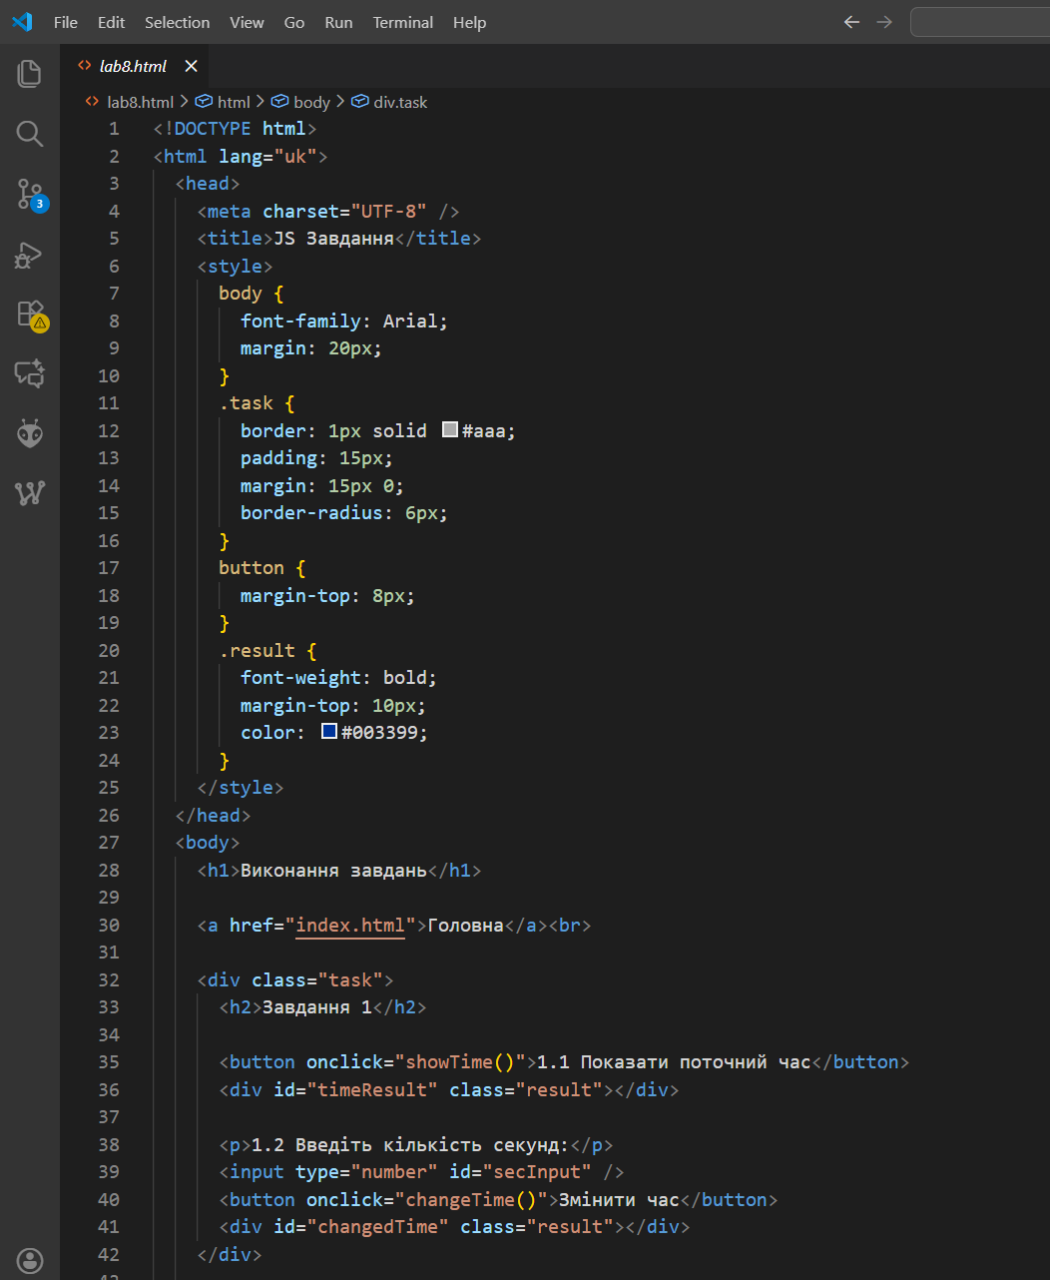
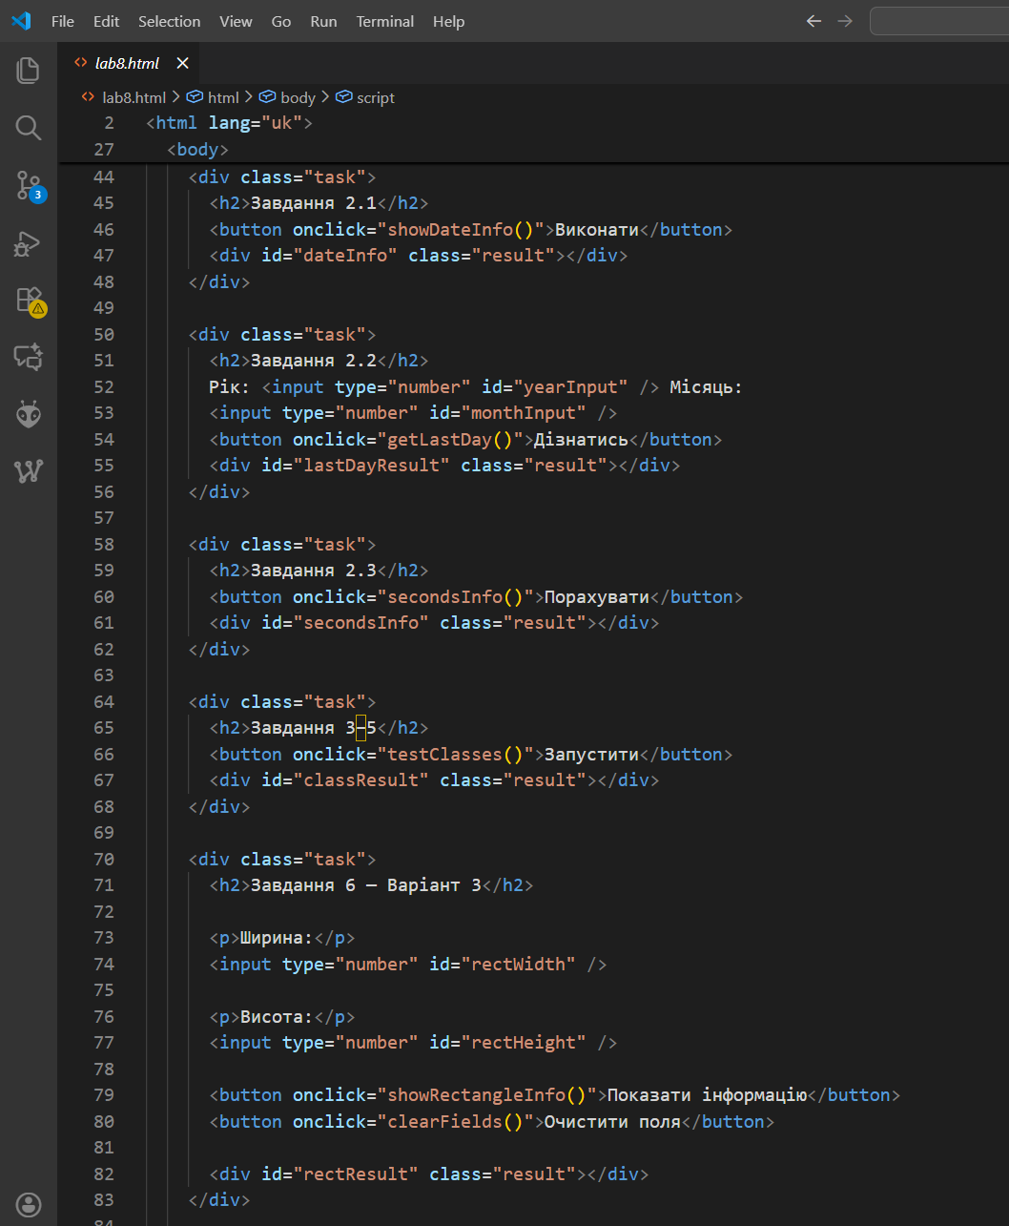
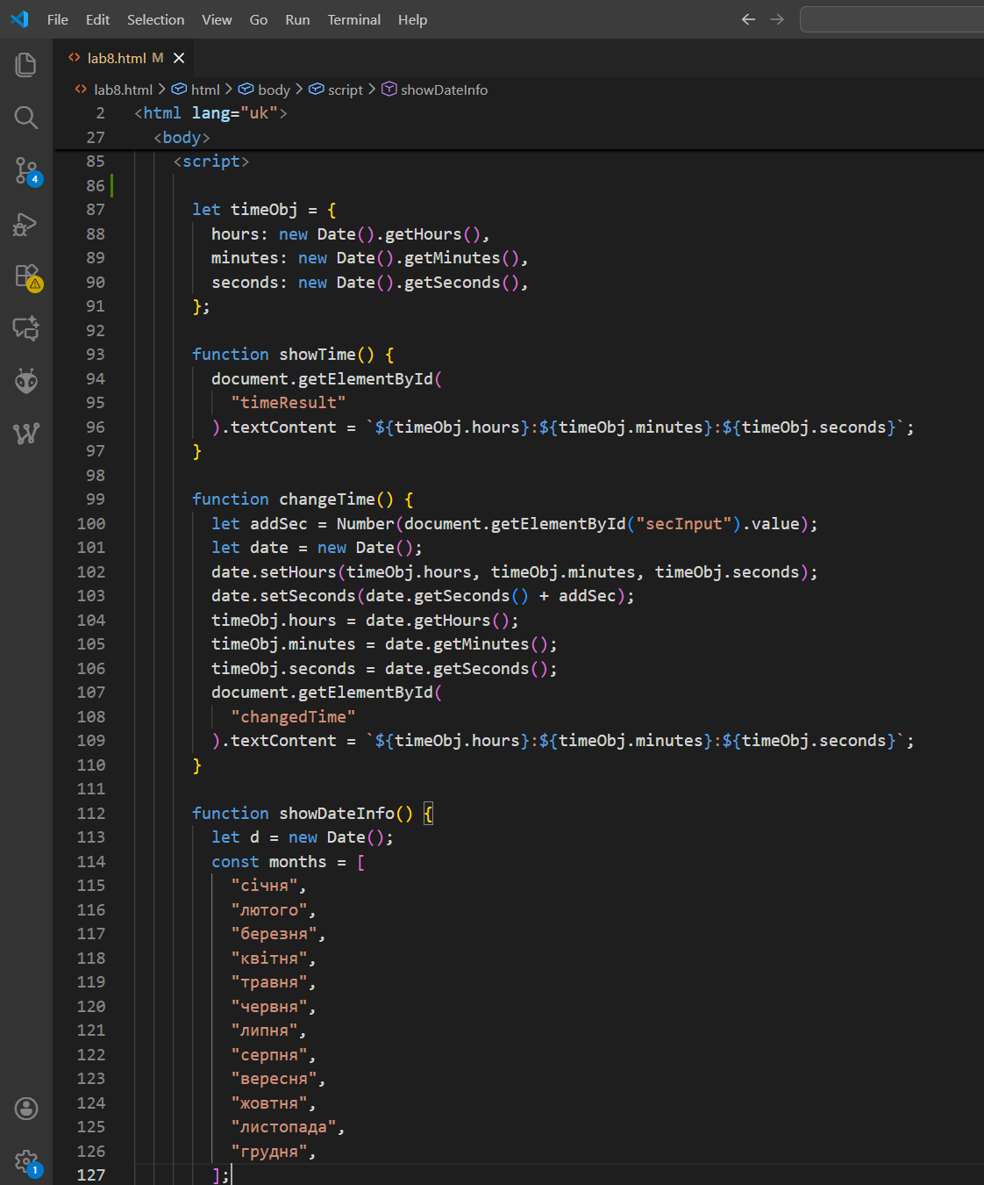

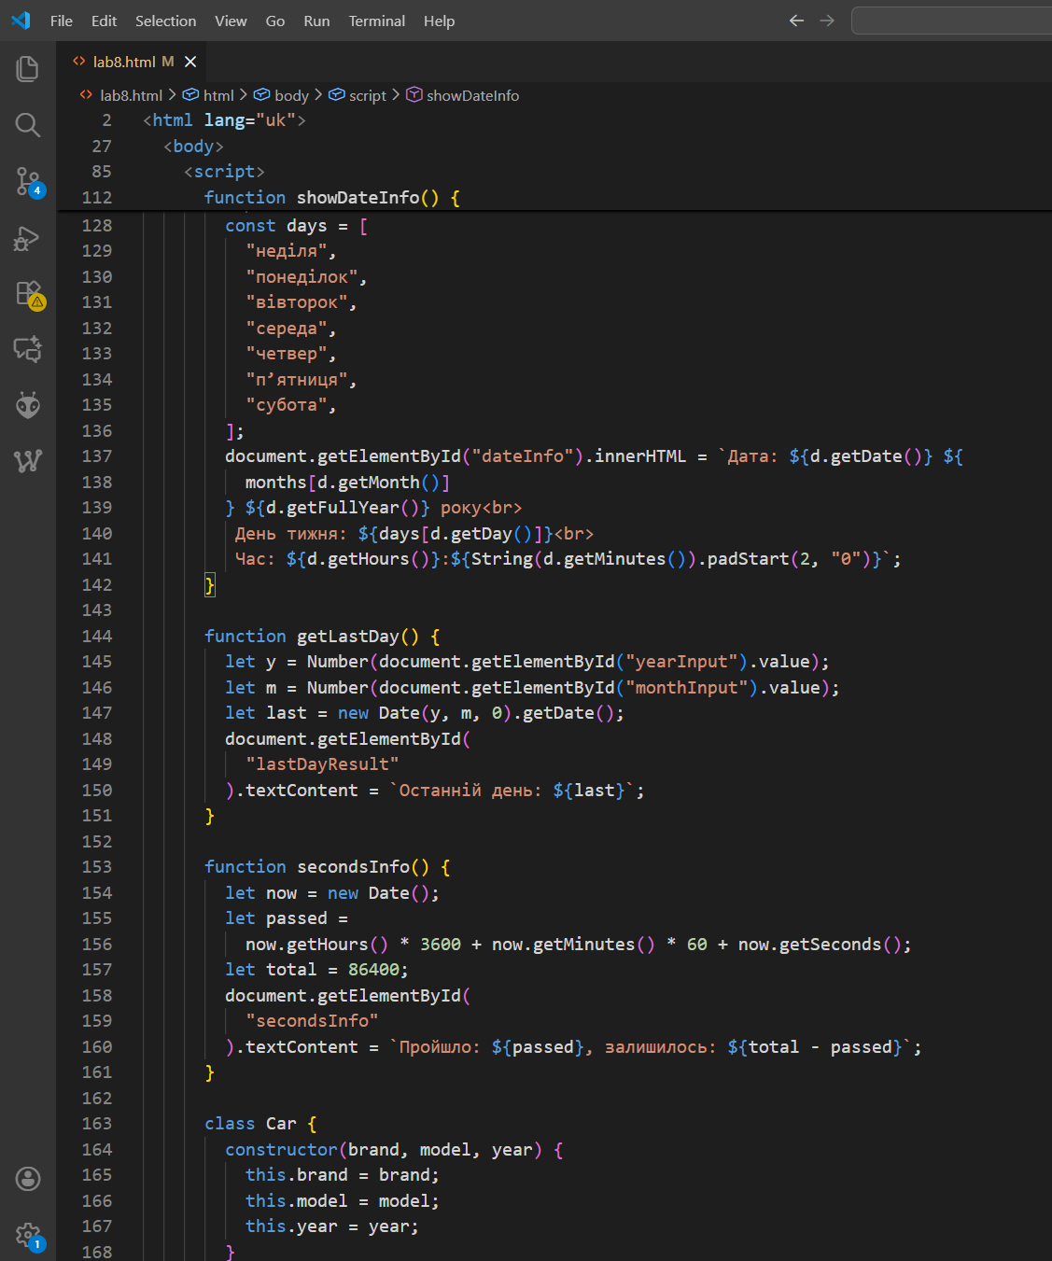
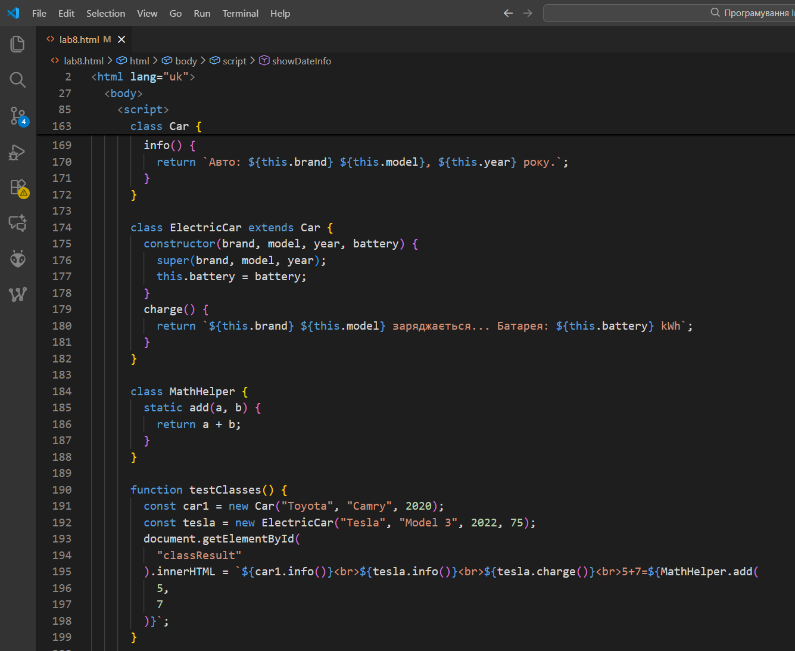
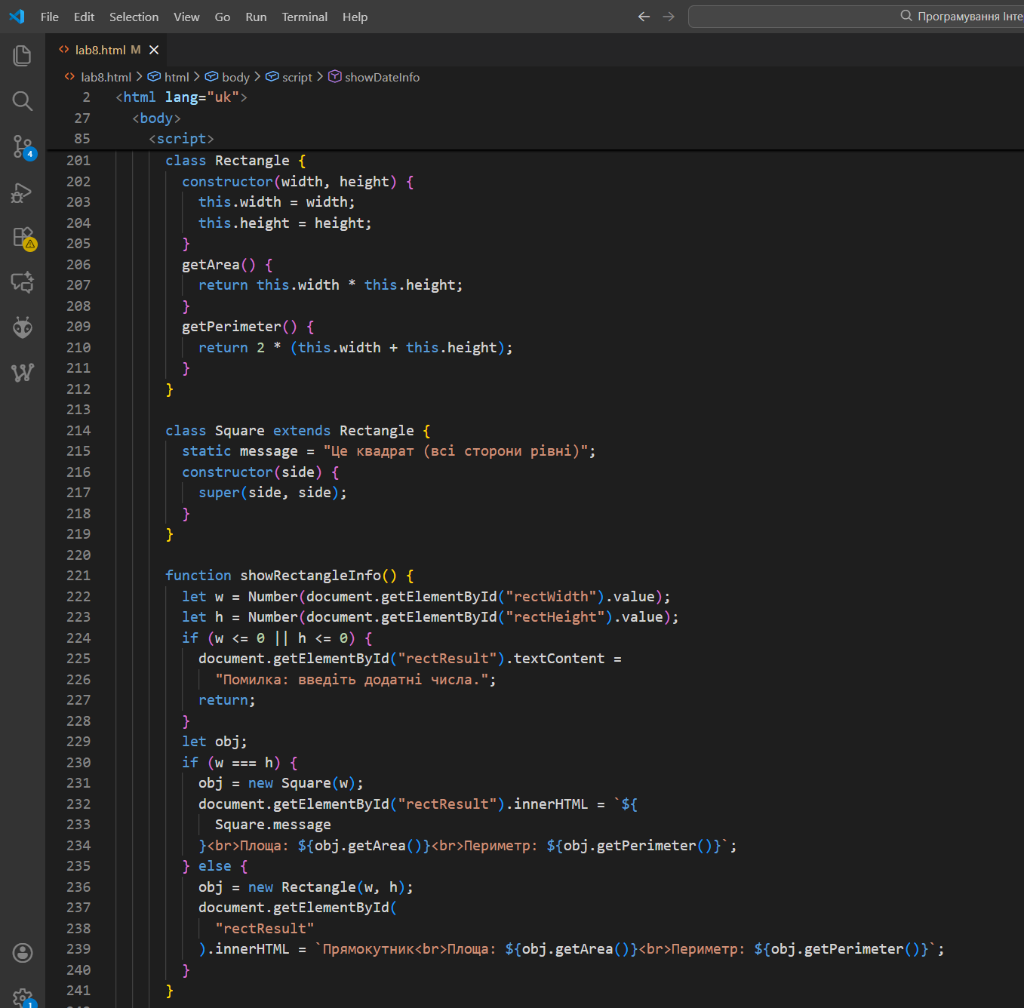
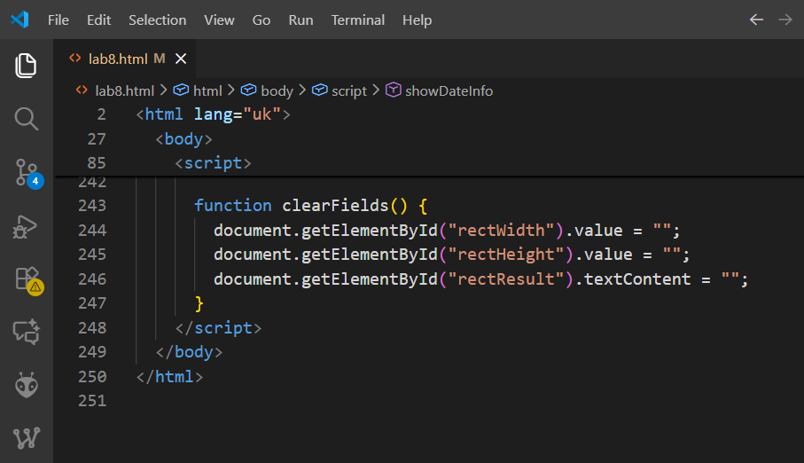
Результат виконання програми.
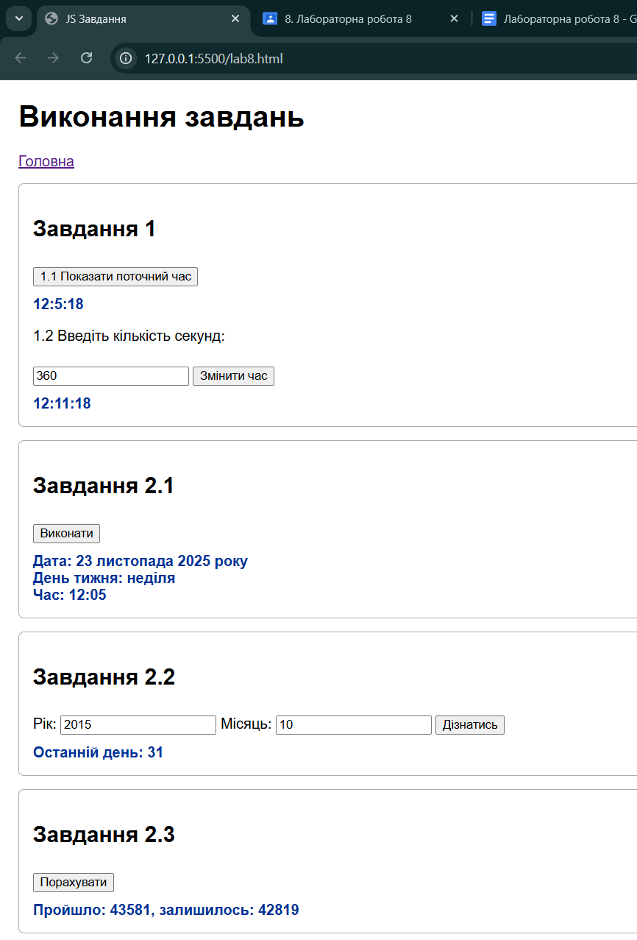
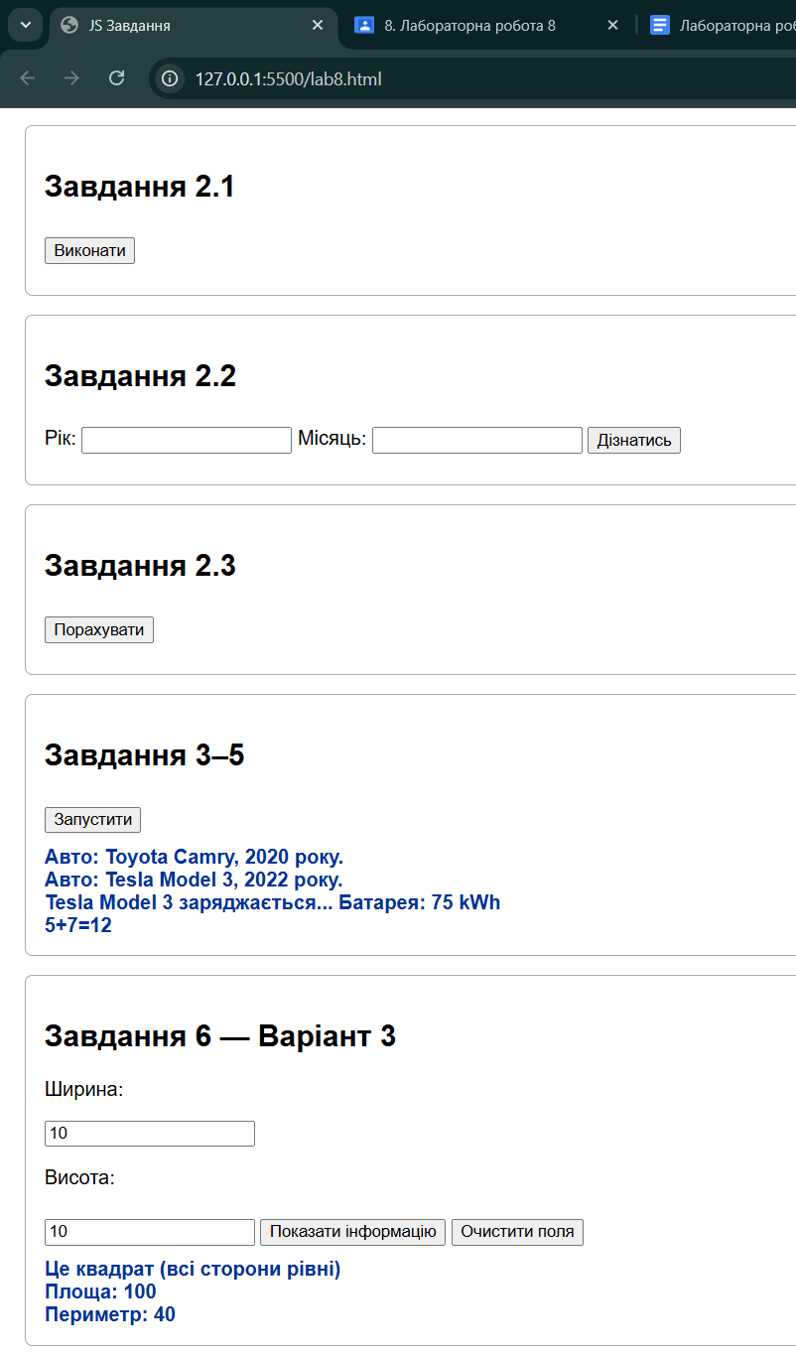

Посилання на проєкт: https://aftanasserhii.github.io/Internet-programming/index.html

